**宣传与目标：**

**全网通AI营销系统，是为了解决企业询盘少，人力成本高，编辑不专业，数据分析等难题的系统。为了全面了解该系统的功能特点，“全网通是我们公司的核心团队通过多年的沉淀研发而成的，该系统的功能目前已覆盖：**

**AI建站、**

**AI文章发布、**

**AI站内优化、**

**AI产品发布、**

**AI自动化营销、**

**智能数据分析、**

**智能APP、**

**等多项功能，可以帮助外贸企业实现自动化、智能化、可控化的全方位的网络营销”。**

1. **在平台列表上加入图片管理**
2. **图片上传：（先上传本地服务器，然后上传头条服务器）**
3. **图片删除**
4. **文章发布，删除**
5. **微头条发布，删除**
6. **评论列表，回复评论**

**日程记录:**

1. 按照 线上推广板块注册账号：
   1. 搜素引擎板块
      1. 百度帮
      2. 360帮
      3. 搜狗帮
2. 推广平台管理
   1. 推广平台列表
   2. 平台账号
   3. 推广平台子渠道（论坛、问答、贴吧等）
3. AI管理
   1. AI自动发布资讯（搜索相关向行业新闻、资讯、评论留言等，并转载或自动拼接修改发布）
   2. AI留言信息收集（根据推广平台子渠道，发布的新闻或其他资讯类消息或评论留言等的渠道，手机其他用户发布的留言信息，从而筛选有需求的潜在客户。并且通过后台人工方式联系有需求的潜在客户）

**发帖操作流程（目前暂定手动发帖，后续升级为AI自动发帖）：**

1. **推广平台**
2. **推广渠道（发帖子的网址）及账号**
3. **发帖子的数据包**
4. **发帖内容管理：发帖子的内容**
5. **发帖操作管理：定时发帖等操作（和推广渠道关联，做到每个渠道的定时任务等设置）**
6. **查看回帖留言用户管理**
7. **用户分类显示：通过关键字，提取意向用户和需要回帖的用户，及快捷回帖**
8. **意向用户管理**

推广渠道和登录账号管理

发表论坛数据模板管理：模拟提交数据包，接收返回数据包，发送时间，返回时间，返回是否发送成功状态，发帖类型：0、纯文本，1、纯图片，2、纯视频，3、文本+图片+视频

1. 抓取数据包，
2. 在百度注册账号
3. 编写py模拟发帖小脚本
4. 用.net启动小脚本
5. 获取发送帖子后的用户留言
6. 在后台注册账号，关联您要发送的平台、渠道。（就和注册平台角色，使用平台功能权限，一个道理）

**今日头条：**

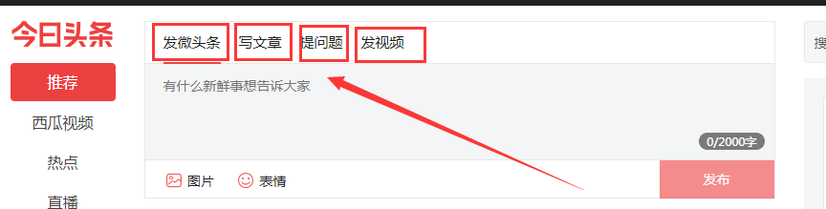

1. 发微头条
2. 写文章
3. 提问题
4. 发视频

